RunaWFE. Клиент-оповещатель о поступивших задачах. Руководство пользователя.
Версия 3.0
© 2004-2011, ЗАО “Руна ”. RunaWFE является системой с открытым кодом и распространяется в соответствии с LGPL лицензией (http://www.gnu.org/licenses/lgpl.html).

Иконка клиента-оповещателя о поступивших заданиях.
После запуска клиента-оповещателя о поступивших заданиях, если у пользователя в Workflow системе отсутствуют задания, то в правой нижней части экрана появляется значок . если у пользователя в Workflow системе есть задания, то в правой нижней части экрана появляется значок :
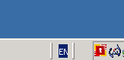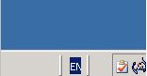
Замечание1. В случае операционной системы Windows удобно вызов клиента-оповещателя поместить в автозагрузку системы. Тогда клиент-оповещатель будет вызываться автоматически при запуске системы.
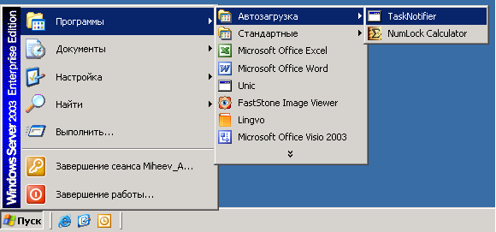Замечание2. Если клиент-оповещатель настроен на аутентификацию по логину и паролю, то при запуске клиента-оповещателя появится диалоговое окно ввода логина и пароля:
.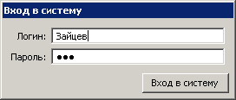
Если логин и пароль введены правильно, то после выполнения «Вход в систему» в правом нижнем углу экрана появится иконка или . Если логин или пароль введен неправильно, то в правом нижнем углу экрана появится иконка .

Оповещение о поступивших заданиях.
При появлении новых задач у пользователя в правом нижнем углу экрана возникает сообщение о поступивших задачах:
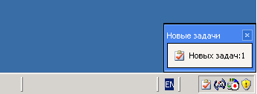

Интерфейс клиента-оповещателя о поступивших заданиях.
При двойном клике на иконку или сообщение о поступивших задачах на экране появляется приложение, содержащее графический интерфейс клиента системы RunaWFE.
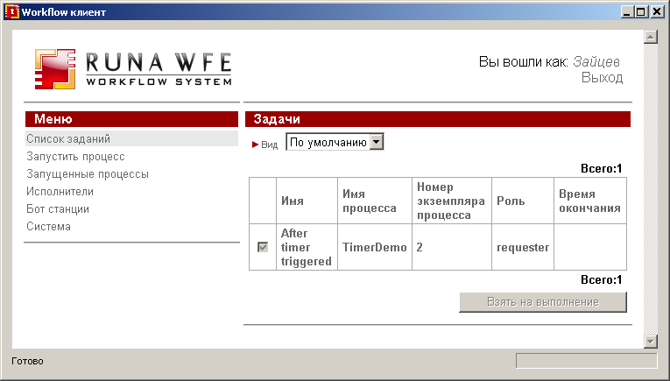Работа с этим интерфейсом описана в документе «RunaWFE. Руководство пользователя.»

